**Министерство науки высшего образования России**

**ФГБОУ ВПО «Пензенский государственный университет»**

**Кафедра «Математическое обеспечение и применение ЭВМ»**

**ОТЧЕТ** по лабораторной работе № 4

«Разработка приложений в среде Delphi с использованием Одномерного массива»

Выполнили: ст. гр. 18ВИ1

Чернов. Д.

Проверил: к.т.н., доцент

Казаков Б.В.

**Лабораторной работе № 4**

**Цель работы:** изучение основных приемов работы с одномерным массивом.

**Задание:** Из элементов одномерного массива А сформировать массив С той же размерности по правилу: первые k элементов – 10*Ai*  Сj, остальные - 2*Ai*  *Ci* .

**Код программы на языке Pascal:**

**unit** Unit1;

**interface**

**uses**

Windows, Messages, SysUtils, Variants, Classes, Graphics, Controls, Forms,

Dialogs, StdCtrls, Grids, Buttons;

**type**

TForm1 = **class**(TForm)

Label1: TLabel;

Edit1: TEdit;

Edit2: TEdit;

Button1: TButton;

StringGrid1: TStringGrid;

Label2: TLabel;

StringGrid2: TStringGrid;

Button2: TButton;

Button3: TButton;

Button4: TButton;

**procedure** Button4Click(Sender: TObject);

**procedure** Button3Click(Sender: TObject);

**procedure** Button2Click(Sender: TObject);

**procedure** Edit2KeyPress(Sender: TObject; **var** Key: Char);

**procedure** Button1Click(Sender: TObject);

**procedure** Edit1KeyPress(Sender: TObject; **var** Key: Char);

**private**

{ Private declarations }

**public**

{ Public declarations }

**end**;

**var**

Form1: TForm1;

**implementation**

{$R *.dfm}

**procedure** TForm1.Button1Click(Sender: TObject);

**var** n,i:integer;

a:**array**[0..100,0..100] **of** integer;

**begin**

n:=strtoint(edit1.text);

**if** n=0 **then begin** Messagedlg('Введите другое значение',mtinformation,mbokcancel,0);

**end**

**else begin**

stringgrid1.ColCount:=n;

stringgrid1.Visible:=true;

Randomize;

**for** i:=0 **to** n-1 **do begin**

a[i,0]:=random(20)-10; stringgrid1.cells[i,0]:=inttostr(a[i,0]);

**end**;

**end**;

**end**;

**procedure** TForm1.Button2Click(Sender: TObject);

**var** n,i,k:integer;

a:**array**[0..100,0..100] **of** integer;

**begin**

n:=strtoint(edit1.text);

k:=strtoint(edit2.Text);

stringgrid2.ColCount:=n;

stringgrid2.Visible:=true;

i:=0;

**while** i<=k-1 **do begin**

a[i,0]:=a[i,0]*10; stringgrid2.cells[i,0]:=inttostr(a[i,0]);

i:=i+1;

**end**;

**while** k<n **do**

**begin**

a[k,0]:=a[k,0]*2; stringgrid2.cells[k,0]:=inttostr(a[k,0]);

k:=k+1;

**end**;

**end**;

**procedure** TForm1.Button3Click(Sender: TObject);

**var**

i,n:integer;

a: **array** [1..100] **of** integer;

buttonselected:integer;

**begin**

n:=strtoint(edit1.text);

buttonselected:=Messagedlg('Очистить массивы?',mtwarning,mbokcancel,0);

**if** buttonselected=mrok **then begin**

Edit1.Text:='';

Edit2.Text:='';

**for** i := 0 **to** n - 1 **do begin**

stringgrid1.cells[i,0]:='';

stringgrid2.Cells[i,0]:='';

**end**;

**end**;

**end**;

**procedure** TForm1.Button4Click(Sender: TObject);

**var**

buttonselected: integer;

**begin**

buttonselected:=Messagedlg('Выйти из программы?',mtconfirmation,mbokcancel,1);

**if** buttonselected=mrok **then** close;

**end**;

**procedure** TForm1.Edit1KeyPress(Sender: TObject; **var** Key: Char);

**begin**

**if not** (Key **in** ['0'..'9',#8]) **then** Key:=#0;

**end**;

**procedure** TForm1.Edit2KeyPress(Sender: TObject; **var** Key: Char);

**begin**

**if not** (Key **in** ['0'..'9',#8]) **then** Key:=#0;

**end**;

**end**.

**Работа программы**

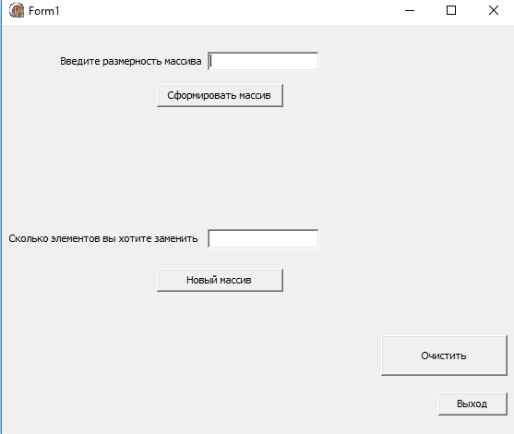

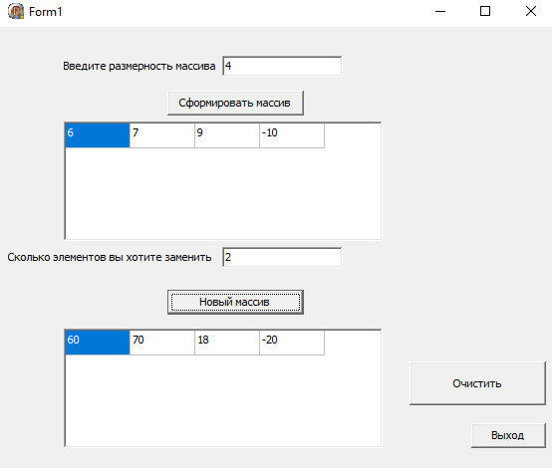

**Вывод:** изучил основных приемов работы с одномерным массивом.